Урок по электробезопасности
в 1 Б классе
«В мире электричества»

Учитель начальных классов
Яцута Юлия Ивановна
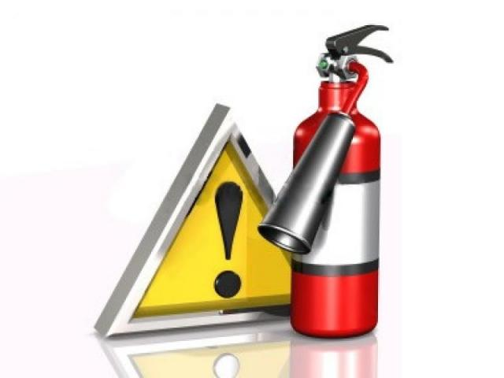

2013-2014 учебный год
с.Прикумское

Тема: «В мире электричества»
Цели: познакомить с использованием электрического тока в быту и
опасностями в обращении тс электрическим током;
формировать навык безопасного обращения с электроприборами;
предупредить детский электротравматизм;
воспитание бережного отношения к электричеству.
Оборудование: презентация, загадки, стихи, памятки, иллюстративный материал, раздаточный материал (авторучки, мелкие кусочки бумаги).
Ход урока
- Организационный момент
Вступительное слово учителя.
Ребята, внимательно послушайте загадку и отгадайте её:
По тропинкам я бегу,
Без тропинок не могу.
Где меня, ребята, нет,
Не зажжется в доме свет. (электрический ток)
Беседа:
- Как вы думаете, нужен ли электрический ток человеку? Да.
- Какую пользу приносит электричество человеку? От электричества работают холодильники, стиральные машины, чайники, компьютеры, телевизоры, троллейбусы.
Без электричества не смогут работать врачи, бухгалтера, учителя, монтажники, водители троллейбусов. Потому что от электричества работают многие приборы, необходимые человеку. Без электрического тока зубной врач не сможет полечить зуб, водитель троллейбуса не сможет перевозить пассажиров, монтажник не сможет выточить деталь на станке.
Вывод: Но каждый человек должен помнить — электрический ток нужен, но он не безопасен для жизни.
(Стук в дверь. Входят в класс лесные звери: заяц и лиса)
Заяц: Ой, беда, ой, беда
Помогите нам друзья!
Учитель: Что такое? Что случилось?
Сценка (белка гладит ленточки)
Лиса: Ленту гладила белочка Анюта
И в окно увидела подруг,
Отвлеклась всего на три минуты
И совсем забыла про утюг.
Заяц: Тут уж дело не до шутки!
Вот, что значит три минутки,
Ленты нет, кругом угар,
Чуть не сделался пожар.
Учитель: Ребята, а почему у белочки чуть не возник пожар?
(Ответы детей). Белочка бросила включенный утюг на ленточке.
Учитель: Как же быть? Как нам быть?
Как зверятам подсобить?
Учитель: Знаю я один секрет.
Чтобы не было больше бед,
Пригласим мы всех зверей
На урок к себе скорей.
Проходите лесные жители, садитесь с ребятами.
II. Сообщение темы и целей урока.
Тема нашего урока «В мире электричества».

Игра: «Что может быть опасным»
- Сейчас мы с вами поиграем в игру. Я буду называть предметы, а вы, если услышите, что-то опасное, поднимите руку.
(электроплита, книга, электрическая розетка, футбольный мяч, стиральная машина, стол, тарелка, пылесос, утюг)

III. Изучение нового материал а
Сегодня мы с вами поговорим об электрическом токе, о правилах пользования электроприборами.
Учитель: Ребята, что вы знаете об электрическом токе? Где он находится?
(Ответы детей) В проводах телевизора, холодильника, компьютера, розетках.
Учитель: Электричество — это тоже «трубы», только по ним к нам в дом поступает энергия. И как вода находит дырочку в трубе, и случается авария, также и электроэнергия становится опасной, если неисправны провода.
Человек может случайно дотронуться голой рукой до провода, и его ударит током. Провода могут соединиться, и произойдет короткое замыкание (гаснет свет), или даже может возникнуть пожар. Поэтому, если увидите оголенный провод, неисправный выключатель или розетку, надо сразу сказать об этом взрослым!
История возникновения электричества берет свое начало с 550 г. до нашей эры.
Впервые явления, ныне называемые электрическими, были замечены в древнем Китае, Индии, а позднее в древней Греции.
Сохранившиеся предания гласят, что древнегреческому философу Фалесу Милетскому было уже известно свойство янтаря, натёртого мехом или шерстью, притягивать обрывки бумаги, пушинки и другие лёгкие тела.
И вы, не раз я думаю, наблюдали за тем, что авторучка или расческа, натертая об волосы притягивает кусочки бумаги.
Давайте проведем с вами такой опыт. У вас на столе лежат авторучки и мелкие кусочки бумаги. Взяли ручки, натерли о волосы и поднесли к бумажкам. Что вы наблюдаете? Да бумажки притягиваются к авторучке. Это явление получило название электризации.

Но откуда же в наш дом приходит электричество? (ответы детей)
Электричество поступает по проводам.
Учитель: В дом электричество поступает по проводам, а к проводам оно приходит от электростанций.
Самые первые электростанции были ветряными. (слайд 2-3)
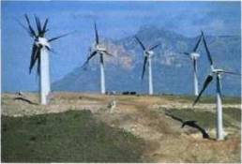

Позже появились приливные электростанции. (слайд 4)
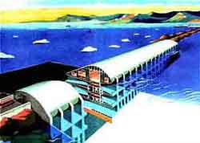
Потом стали строить солнечные электростанции. (слайд 5)
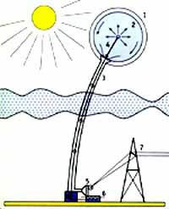
Еще позднее появились тепловые электростанции. (слайд 6)

Самыми последними были гидроэлектростанции
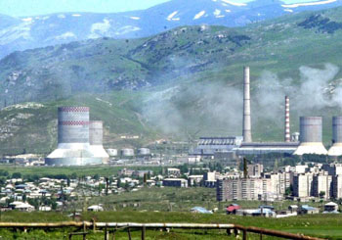
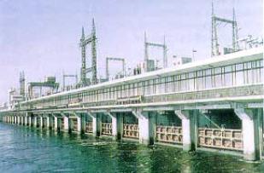
и атомные электростанции

- Физкультминутка.
Тили — бом! Тили — бом!
Загорелся кошкин дом!
Загорелся кошкин дом,
Идет дым столбом!
Бежит курочка с ведром
Заливать кошкин дом,
А лошадка с фонарем,
А собачка с помелом.
Раз! Раз! Раз! Раз!
И огонь погас!
- Продолжение работы над новым материалом.
Учитель: Ребята, а чтобы не случилось такой беды как у кошки, что должен знать каждый человек? (ответы детей)
А какие правила безопасности с электроприборами знаете вы?
(ответы детей)
V Отработка правил безопасного обращения с электроприборами
- Сейчас мы будем отгадывать загадки, и разъяснять, в каких случаях вещи бывают опасными.
1. На голове пуговка,
В носу решето,
Одна рука,
Да и та на спине. (Чайник.)
- Когда чайник опасен?
(Когда электрочайник включают, не налив в него воду, втыкают вилку в неисправную розетку, дотрагиваются до работающего электрочайника мокрыми руками; обычный чайник забывают выключить после того, как в нем вскипела вода, и т. д.)
2. Идет пароход –
То назад, то вперед,
А за ним такая гладь –
Ни морщинки не видать (Утюг.)
- В каких случаях люди рискуют, пользуясь этим нужным прибором?
(Электрический утюг оставляют включенным без присмотра, берут мокрыми руками и т. д.)

3. Маша кофту замарала.
Но руками не стирала.
Есть особая машина -
Постирает от души нам. (Стиральная машина.)

- Ребята, когда эта незаменимая для любой хозяйки вещь становится опасной для детей? (Когда ее включают без разрешения родителей, берут мокрыми руками за электрическую вилку, открывают крышку во время работы и т. д.)
- Молодцы! И запомните: нельзя совать руку в стиральную машину во время работы, пытаясь вытащить из нее что-нибудь. Руку может затянуть и искалечить. У большинства современных моделей люк блокируется во время работы, но если нет - будьте бдительны сами.

4. Вот так дом, одно окно.
Каждый день в окне - кино. (Телевизор.)
(Дети и учитель обсуждают правила пользования телевизором.)

-Обобщение: Итак, все эти вещи относятся к группе опасных вещей - электрические приборы. Они таят в себе угрозу по двум причинам:
Во-первых, эти предметы могут вызвать пожар.
Во-вторых, по ним проходит электрический ток, который может ударить.
Учитель: Подведем итог нашим высказываниям. Какие же основные правила безопасности с электроприборами существуют:

VI.Работа с пословицами об опасных ситуациях.
- Не зря народ сложил такие пословицы:
«Опасение – половина спасения»,
«Берегись бед, пока их нет»
- Как вы понимаете смысл этих пословиц?
(Ответы учащихся: надо быть осторожными, знать и соблюдать правила безопасного поведения, чтобы не попадать в сложные ситуации)

VII. Просмотр презентации «Правила электробезопасности
в быту и на улице»

Презентация. Правила обращения с электроприборами.
1. Первое правило (слайд )


Никогда не проникай в трансформаторные подстанции.
ЭТО ОЧЕНЬ ОПАСНО ДЛЯ ЖИЗНИ!
2. Второе правило (слайд )

Нельзя пользоваться электроприборами в ванных комнатах, банях, бассейнах и саунах.
3. Третье правило

Не вставляй вилку в розетку мокрыми руками.

4. Четвертое правило (слайд )
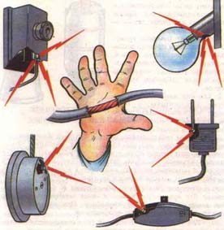

Ни в коем случае не подходи к оголенному проводу и не дотрагивайся до него. Может ударить током.

5. Пятое правило (слайд)
Выдергивая вилку из розетки, никогда не тяни руками за электрический провод, может случиться короткое замыкание.

6. Шестое правило
Никогда не протирай включенные приборы влажной тряпкой.
7. Седьмое правило

Нельзя гасить загоревшиеся электроприборы водой.
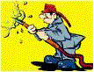
Частушки.
Во дворе у Саши будка
На двери рисунок есть
Если хочешь быть здоровым-
В эту будку ты не лезь!

Электричество полезно
Электричество прекрасно,
Но если ты на столб полезешь-
Электричество опасно!

Если видишь - провод порван-
Отойди в сторонку:
Ведь электрический заряд
Опасен для ребенка!

Знай, что провод оголенный
Вовсе не игрушка
Чуть однажды не погиб
Наш сосед Андрюшка!

В ванной можно чистить зубы,
Можно голову помыть,
Только там мы вряд ли будем
Феном волосы сушить.

- Закрепление материала.
Учитель: Ребята, как вы думаете, что было бы с человеком, если бы в современном мире не было электричества?
Ученик: Мы б от холода дрожали,
Без него темно бы было.
Очень многое не знали,
Ну конечно плохо б было.
Ученик: Телевизора б не знали,
Ни поесть и ни попить,
В «Денди» тоже б не играли,
В общем, плохо было б жить.
Учитель: Если бы не было электричества, мы с вами никогда не попробовали мороженого.
Где хранится мороженое?
От чего работают холодильники, морозильные камеры?
Без электричества плохо. Очень много бытовой техники, которая работает от электрического тока. А электроприборы помогают человеку в быту. Но чтобы не стать жертвой пожара, надо правильно обращаться с электроприборами дома, в школе, на работе. Электрический ток – верный друг и помощник человека. И к электричеству мы должны относиться бережно и внимательно. А об опасностях обращения с электроприборами мы уже поговорили.
Ученик: Каждый знает, что утюг -
Добрый, но серьезный друг.
Тот, кто с утюгом знаком,
Не играет с утюгом.
Ученик: Кто науку изучает,
Так приборы не включает:
Перегретая розетка
Загорается нередко.
Учитель: Очень часто в розетку мы включаем сразу несколько электроприборов. Например: телевизор, утюг, стиральная машина, холодильник, компьютер. А этого делать нельзя. Потому что перегретая розетка тоже может стать причиной пожара или короткого замыкания.
- Подведение итогов урока.
Учитель: Молодцы ребята! Вы сегодня хорошо поработали на уроке. Я думаю, наши лесные гости узнали, что такое электрический ток и как опасен он для жизни, откуда поступает в наш дом электричество, познакомились с правилами безопасного обращения с электроприборами.

Заяц: Ой, беда, ой, беда
Помогите нам друзья!

Лиса: Ленту гладила белочка Анюта
И в окно увидела подруг,
Отвлеклась всего на три минуты
И совсем забыла про утюг.

Заяц: Тут уж дело не до шутки!
Вот, что значит три минутки,
Ленты нет, кругом угар,
Чуть не сделался пожар.

Во дворе у Саши будка
На двери рисунок есть
Если хочешь быть здоровым-
В эту будку ты не лезь!

Электричество полезно
Электричество прекрасно,
Но если ты на столб полезешь-
Электричество опасно!

Если видишь - провод порван-
Отойди в сторонку:
Ведь электрический заряд
Опасен для ребенка!

Знай, что провод оголенный
Вовсе не игрушка
Чуть однажды не погиб
Наш сосед Андрюшка!

В ванной можно чистить зубы,
Можно голову помыть,
Только там мы вряд ли будем
Феном волосы сушить.

Ученик: Мы б от холода дрожали,
Без него темно бы было.
Очень многое не знали,
Ну конечно плохо б было.
Ученик: Телевизора б не знали,
Ни поесть и ни попить,
В «Денди» тоже б не играли,
В общем, плохо было б жить.

Ученик: Каждый знает, что утюг -
Добрый, но серьезный друг.
Тот, кто с утюгом знаком,
Не играет с утюгом.

Ученик: Кто науку изучает,
Так приборы не включает:
Перегретая розетка
Загорается нередко.

